3. ПЛАНИРОВАНИЕ СОЗДАНИЯ ПЭ

3.1. Разработка общей логической структуры ПС АСОИ

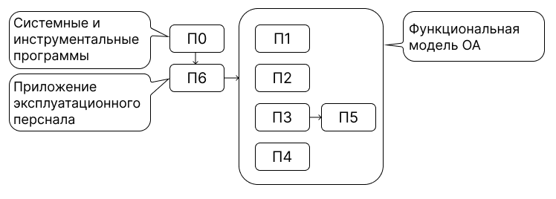

3.2. Разработка сетевого процесса реализации ПС АСОИ

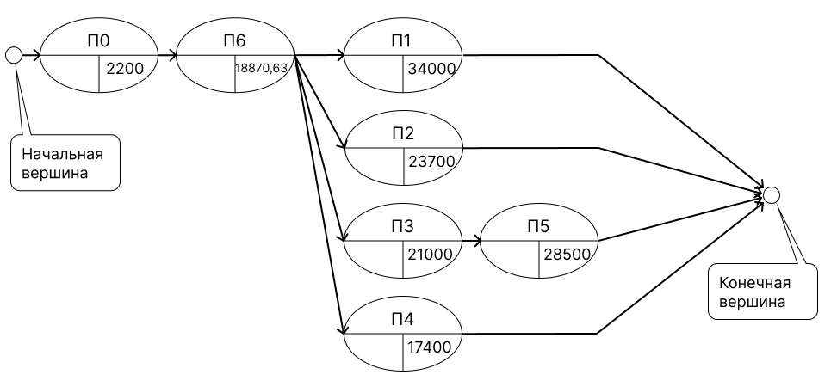

3.3. Предварительное распределение приложений между разработчиками

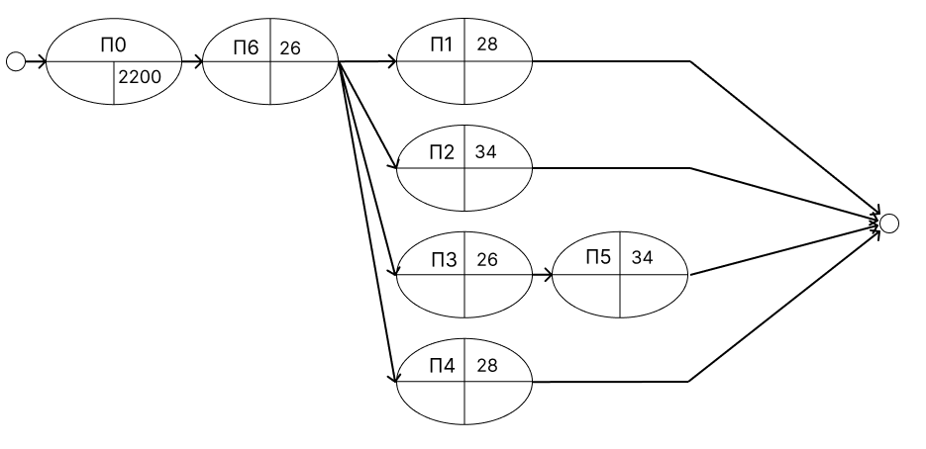

Трудоемкость реализации программы = Общее количество строк программы /Средняя дневная производительность разработчика  
Время реализации = Трудоемкость реализации / Производительность

Стоимость реализации = Время реализации * Дневная стоимость

|  |  |  |  |  |  |  |  |
| --- | --- | --- | --- | --- | --- | --- | --- |
| **Номер**  **разработчика** | **Модель разработчика** | | Номер  элемента | **Экспертные данные** | | **Расчетные**  **характеристики** | |
| Производительность | Дневная  стоимость | Трудоемкость | Стоимость | Время реализации | Стоимость  реализации |
| 26 | 2 | 65 | П6 | 484 | 18870,63 | 484 / 2 = 242 | 242 * 65 = 15730 |
| 26 | 2 | 65 | П3 | 420 | 21000 | 420 / 2 = 210 | 210 * 65 = 13650 |
| 26 | 2 | 65 | П5 | 570 | 28500 | 570 / 2 = 285 | 285 * 60 = 18525 |
| 28 | 2.25 | 60 | П1 | 680 | 34000 | 680 / 2.25 = 302 | 680 * 60 = 18120 |
| 28 | 2.25 | 60 | П4 | 348 | 17400 | 348 / 2.25 = 155 | 155 * 70 = 10850 |
| 34 | 2.25 | 70 | П2 | 474 | 23700 | 474 / 2.25 = 211 | 211 * 70 = 14770 |

3.4. Сетевой график создания ПС АСОИ коллективом разработчиков

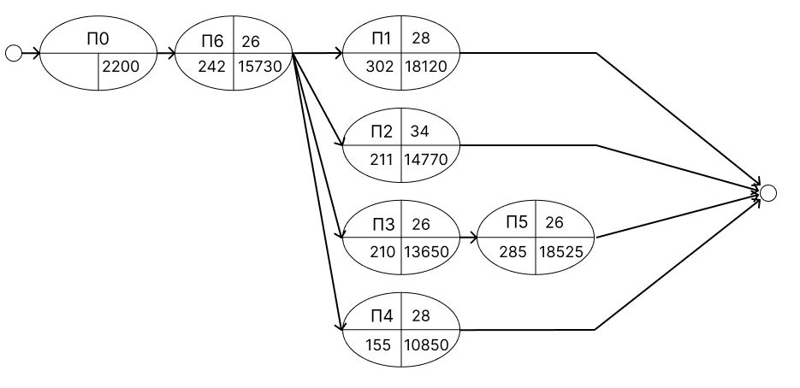

Расчет критического пути:  
1 путь: П6 + П1 = 242 + 302 = 544  
2 путь: П6 + П2 = 242 + 211 = 453  
3 путь: П6 + П3 + П5 = 242 + 210 + 285 = 737  
4 путь: П6 + П4 = 242 + 155 = 397  
Критический путь: 3 путь, равный 737 дней.

3.5. Разработка плана создания ПЭ АСОИ

